De schrijver is een van de eerste Afro-Amerikaanse schrijvers van betekenis.
Paul Laurence Dunbar (1872-1906) groeide op in Dayton, Ohio en ging daar naar high-school als enige Afro-Amerikaan.
Hij ging werken als liftbediende. In die tijd dichtte hij ook en gaf zi9jn eerste bundel op eigen kosten uit. Vooral zijn gedichten in dialect droegen bij aan zijn succes. Later schreef hij ook romans en korte verhalen. Op jonge leeftijd stierf hij aan tuberculose.
Meer informatie is hier te vinden.
De waardering voor zijn werk is na aanvankelijk succes, wisselend;de laatste tijd wordt hij (weer) beschouwd als een belangrijk Afro-Amerikaans schrijver.
Het gedicht geeft een wrange blik op de werkelijkheid (nu en toen) van de groep waartoe hij behoort. De gelatenheid waarmee dat gebeurt is in onze tijd vaak vervangen door strijdbaarheid.
Het gedicht werd voor het eerst gepubliceerd in 1895 in de bundel “Majors and Minors”, hier is de tekst gevolgd van “The Complete Poems of Paul Laurence Dunbar”(herdruk van de editie van 1913)

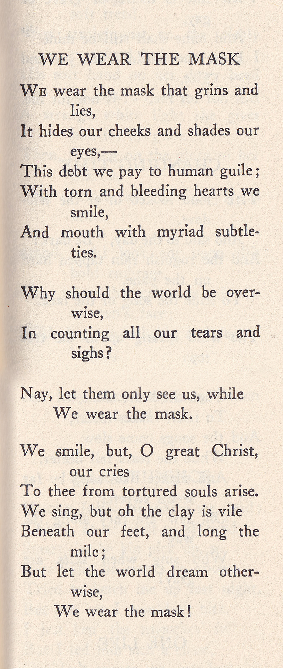

WIJ DRAGEN HET MASKER

Wij dragen het masker dat grijnst en liegt,
Het verbergt onze wangen en beschaduwt onze ogen,-
Deze schuld betalen wij het menselijk bedrog;
Met verscheurd en bloedend hart lachen wij,
En spreken met duizenden nuances.

Waarom zou de wereld zo wijs zijn,
Om al onze tranen en zuchten te tellen?
Nee, laat hen alleen ons zien, als
Wij het masker dragen.

Wij lachen, maar, grote Christus, ons roepen
Naar u komt uit gekwelde zielen.
Wij zingen, maar o de klei is smerig
Onder onze voeten, en lang de weg;
Maar laat de wereld het anders dromen,
Wij dragen het masker!

Er valt iets te zeggen voor het gebruik van het voorvoegsel “Afro”, om de culturele achtergrond te benadrukken, het weglaten ervan zou dan weer de betekenis van hem voor de gehele VS onderstrepen.
Zie bijvoorbeeld rappers als Tupac

